МДОУ №27 «СВЕТЛЯЧОК» ЯМР

КОНСПЕКТЫ ЗАНЯТИЙ
ПО РИСОВАНИЮ С ИСПОЛЬЗОВАНИЕМ НЕТРАДИЦИОННЫХ ТЕХНИК
С ДЕТЬМИ ДОШКОЛЬНОГО ВОЗРАСТА С 3-4 ЛЕТ.

ВОСПИТАТЕЛЬ ФОМИЧЕВА М.М.

2021-2022 г.

Тема: «Дождик, дождик кап - кап – кап»

Программное содержание:
-знакомить детей с нетрадиционным способом рисования (пальчиками);
- побуждать детей давать ответы на вопросы воспитателя;
- развивать умение располагать изображение по всему листу;
- способствовать развитию мелкой моторики, внимания;
- воспитывать интерес к художественному творчеству;
- создать положительную атмосферу в группе
Материалы: тонированный лист бумаги формата А3 с изображением большой тучи, гуашь, вода, салфетки, зонтик для игры, игрушка – ёж, грибочки.
Ход занятия:
I. Вводная часть.
1. Организационный момент. Ребята садятся на стульчики полукругом, воспитатель перед ними.
2. Сюрпризный момент.
Воспитатель: - Ребята, к нам в гости из леса пришел зверек. Отгадайте, кто это?
Вместо шубки лишь иголки.
Не страшны ему и волки.
Колкий шар, не видно ножек,
Звать его конечно... (Ежик)
(Ответы детей)
Воспитатель: - Правильно, ребята, это ежик. (Показывает ежика)
II. Основная часть.
1. Беседа с детьми на тему: «осень»
Воспитатель: Ребята, какое сейчас время года лето и осень?
Дети: Осень.
Воспитатель: А как вы узнали, что на улице осень?
Дети: стало холодно, идет дождь, желтеют и опадают листики с деревьев, деревья стоят голые, улетели птицы на юг.
2. Чтение стихотворения
Воспитатель: Я вам прочитаю стихотворение, а вы подумайте, о чем оно.
Дождик, дождик, веселей!
Капай, капай, воду лей.
На цветочек, на листок.
Кап, кап, кап!
На дорожку, на лужок,
Кап, кап, кап!
Тучка в небе синяя –
Капай, дождик сильный!
Кап, кап, кап...
2. Вопросы к детям.
Воспитатель: про что это стихотворение?
Дети: про дождик.
Воспитатель: про дождик. А на что капал дождик?
Дети: на цветочек, на листок, на дорожку, на лужок.
Воспитатель: А кто из вас гулял под дождем и видел дождик?
Дети делятся своими впечатлениями.
Воспитатель: Ребята посмотрите, что нам ежик принес? (Грибочки).
Воспитатель: - А где растут грибочки? (В лесу)
Да ребята грибы растут в лесу, они появляются после дождика.
Воспитатель: - А откуда идет дождь? (ответы детей: из тучки).
3. Пальчиковая игра «Дождик»
Вначале, из тучки медленно капают маленькие капельки (дети указательным пальчиком потихоньку стучат по ладошке изображая капельки дождя). Потом капельки становятся больше (дети изображают капли хлопаньем в ладоши). А потом дождик становится все сильнее и сильнее и начинается настоящий ливень (дети быстро машут руками).
4. Рассматривание иллюстрации
Воспитатель показывает детям на листе бумаги изображена большая туча и спрашивает у детей, что это такое?
Дети: Туча.
Воспитатель: А что идет из тучи?
Дети: Дождь.
Воспитатель: показывает детям синюю краску, уточняет название.
Воспитатель: А что бывает синего цвета?
Дети: море, вода, лужа, цветы (колокольчики), и т.д.
4. Воспитатель показывает и рассказывает детям этап работы.
Дети садятся за столы.
Воспитатель: - А теперь давайте с вами нарисуем дождик, что бы в лесу еще больше было грибочков. Посмотрите на свой листочек, что у вас там нарисовано? (Тучка). А что из тучки идет? (Дождик). Посмотрите внимательно как мы будем рисовать дождик. Макаем пальчик в краску и ставим точечку, получилась капелька дождя. А теперь попробуйте сами нарисовать. Аккуратно макаем пальчик в краску и рисуем капельки. А ежик за вами понаблюдает. Педагог индивидуально помогает тем детям, у кого возникают затруднения. Поощряет детей сопровождать ритм отпечатков ритмом слов: «кап-кап, кап-кап, кап-кап».
Воспитатель проводит анализ рисунка.
После того как дети нарисовали дождик воспитатель приглашает их поиграть.
III. Заключительная часть.
1. Игра «Солнышко и дождик»
- «Дождик!» - дети бегут и прячутся под зонтик.
- «Солнце!» зонт закрывается - дети «гуляют».
По команде: Дождь!» ребята снова бегут под зонт.
Воспитатель: - Ребята ежику пора уходить в лес, собирать грибы. До свидания!

«Солнышко лучистое».
Цель: научить детей рисовать солнце нетрадиционным способом (ладошками).
Задачи:
Художественно - эстетическое развитие:
- Закрепить знание цвета - желтый;
- Развивать чувство формы и цвета, навыки пользования гуашью;
- Развивать мелкую моторику рук, творческую активность;
Познавательное развитие:
- Закреплять умение узнавать и называть цвета, геометрическую форму (круг, треугольник).
- Закрепить понятия "один", "много".
- Формировать познавательный интерес.
Речевое развитие:
- Активизировать речь детей, побуждая повторение слов за воспитателем и высказывание в виде полных предложений.
Социально - Коммуникативное развитие:
- Развивать эмоциональную отзывчивость, сопереживание, развивать умение общаться со взрослыми и сверстниками, выслушивать говорящего не перебивая.
Физическое развитие:
- Продолжать формировать умение координировать двигательные навыки. Развивать мелкую моторику, глазомер.
Материалы и оборудование:
- Гуашь желтого цвета.
- Солнце нарисованное на бумаге А-3(без лучиков)
- Салфетки для обработки рук.
- Стаканчики для воды.
- Игрушка Зайчик
Демонстрационный:
- Иллюстрации из детских книг с изображением солнышка, рисунки - образцы для рисования солнца.
Предварительная работа:
- Игры, рассказывание потешек, пение песен, заучивание за кличками, рассматривание солнца, наблюдения за солнцем на прогулке.
Ход занятия
Слышен плач, дети пытаются угадать кто же плачет. Воспитатель вносит зайца, и дети расспрашивают, что случилось. Заяц рассказывает о своей беде "Солнышко так редко выглядывает из-за тучки что в лесу совсем грустно, просит помочь"
Воспитатель. Когда солнышка нет всем грустно (Проводится мимическое упражнение "Грустно"). Покажите, какое у вас настроение, когда вам грустно, печально. (Сдвинуты брови, уголки рта опущены) А, что нужно сделать чтобы стало веселей? (Нужно солнышко позвать) А как? Вы знаете? Есть специальные заклички и, раньше, когда людям нужно было солнце, они его звали. А ты Зайка посиди и посмотри, как детки будут солнышко закликать.
Закличка «Солнышко»
Солнышко, нарядись! (хлопки в ладоши)
Красное, покажись! (хлопки в ладоши, руки поднять вверх)
Платье красное надень, (хлопки по коленям)
Подари нам теплый день! (хлопки над головой).
(Вношу нарисованное солнце без лучиков).
Воспитатель. Солнышко пришло стало в группе светло, весело.
Покажите какое у вас настроение, когда вам весело, радостно, приятно. А когда вам грустно. Молодцы! А тебе Зайка стало весело?
Игра "На что похоже"
Воспитатель. Солнышко какое по форме? Давайте пальчиком в воздухе обведем. На что похоже? (На мячик, на апельсин, на круг).
Какое бывает солнце по цвету? - Желтое. Молодцы!
Солнышко пока к нам добиралось все своих деток растеряло. А кто у солнышка детки? (Лучики)
Внимательно глазками следите за лучом, только голову не поворачивайте.
Зрительная гимнастика «Лучик вверх, лучик вниз»
Лучик вверх, лучик вниз,
Лучик детям улыбнись,
Вправо, влево посмотри,
Вокруг солнца обойди.
Воспитатель (от имени зайца). Сначала я говорю волшебные слова: «Раз, два, три лучик к солнышку иди», вы идете ко мне и прикладываете лучики к солнцу. Воспитатель помогает детям окунает ладошку в краску (Дети выкладывают лучики вокруг солнышка). Сколько лучиков у солнышка? (много)
Воспитатель Солнышко всех согревает, а какое оно наше солнышко? (желтое, круглое, яркое, жаркое, веселое)
Что нам солнышко дарит? (Тепло, радость)
Вот какое у нас получилось веселое солнышко, мы им полюбуемся и подарим зайке. Тебе стало тепло и радостно, зайка? До свидания зайка!
Ребята, что мы с вами рисовали? Какого цвета были лучики? Кому мы подарили солнышко? Вам понравилось занятие?
- Вы все ребята молодцы!
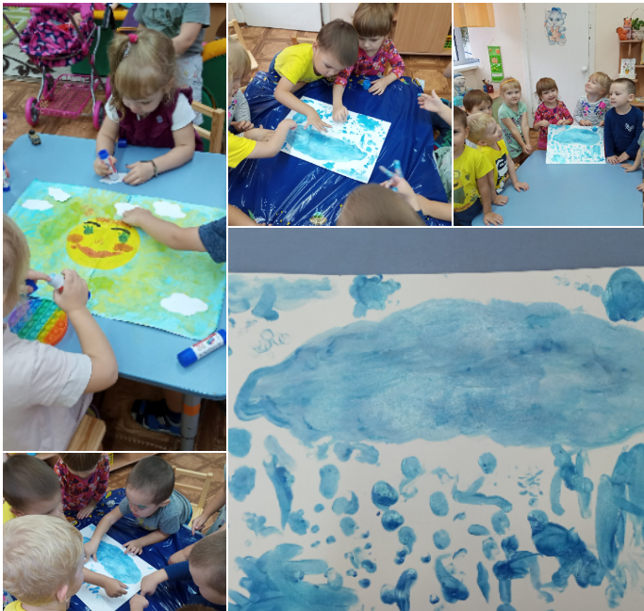
«Жили у бабуси».
(техника: рисование ладошками).
Задачи:
- Продолжать учить детей использовать ладонь, как изобразительное средство. Закрепить умение дополнять изображение деталями.
- Развивать чувство цвета, объемности композиции, мелкую моторику рук, мышцы кистей рук, творческую активность;
- Воспитывать нравственное отношение к птицам домашним через изображение их образов в нетрадиционных техниках;
- Формировать навыки здорового образа жизни.
Материал: гуашь белого, красного, черного цветов, ватные палочки, кисти, салфетки, вода, листы бумаги А-4 зеленого цвета.
Ход занятия:
Беседа:
-Какие ловкие и веселые у нас пальчики!
-А что они умеют делать? Для чего они нужны?
(пальчики могут рисовать, лепить, помогать нам держать ложку, играть на музыкальных инструментах),
Сегодня наши пальчики, а точнее наши ладошки помогут нам рисовать.
Загадывание загадки:
Длинная шея,
Красные лапки,
Щиплет за пятки,
Беги без оглядки.
Щиплет, гогочет, ущипнуть меня хочет.
Я иду, не боюсь,
Кто же это? Это… (гусь).
Правильно, домашние и дикие гуси ходят стайкой к воде, а накупавшись, любят пощипать травку на лужайке. Но попытайтесь подойти к стае гусей – и сразу услышите: «га-га-га, га-га-га».
-Как вы думаете, что они говорят? – Так они защищаются от своих врагов.
Прослушивание песни «Два веселых гуся».
Ребята, а вы знаете эту песню? (да),
Правильно, а сколько у бабушки было гусей? (два),
А какого цвета были гуси? (серый и белый),
А давайте сделаем так, чтобы у бабушки была целая стая гусей?
Показ картины.
Ребята, вы уже знаете, что гуси очень любят плавать. Посмотрите, у меня на листе нарисовано озеро, где любят плавать гуси. Наши гуси погуляли немного и хотят поплавать в озере. Давайте с вами нарисуем, как гуси плавают. А рисовать нам помогут наши ладошки.
Рассказ воспитателя.
Подойдите к столу, посмотрите, у нас есть гуашь – белая, ей мы будем рисовать гусей.
Сначала мы наносим кистью гуашь на ладонь, затем отпечатываем ладонь на листе.
Выполнение работ детьми.
Молодцы, давайте помоем руки и немножко поиграем.
Физминутка.
Гуси – вид домашней птицы
Ходят дружной вереницей. (присев, идут за воспитателем)
Гуси – гуси (Га-га-га!)
Хорошо вам? (Да-да-да!)
Ну летите веселей,
На ложечки поскорей. (Бегут, размахивая руками).
Гуси важно зашагали,
Травку быстро пощипали, ( Ходят по залу.)
Лапочки почистили, (Поднимают колени.)
Перышки стряхнули, (Машут руками.)
Сделали свои дела
И присели до утра. (Приседают).
Гуси-гуси! (Га-гага!)
Хорошо вам? (Да-да-да!)
Ну, летите все за мной!
Посмотрите, какие красивые гуси у нас получились, но что-то, мне кажется, у них не хватает. Что-же? (глаза и клюва.)
Чтобы нарисовать глаз, мы возьмем ватную палочку, обмакнем ее в черную гуашь и оставим отпечаток – получился черный глаз.
А чтобы нарисовать клювик, мы возьмем кисточку, обмакнем ее в красную гуашь и тоже примакнем ее один раз к голове гуся вот здесь. Вот какой красивый красный клюв получился. Дети дополняют свой рисунок.
Выполнение работ детьми.
Теперь у нашей бабушки много гусей и ей будет веселей с такой большой стаей.
Посмотрите, ребята, какие красивые гуси получились у вас!
Молодцы ребята!

Конспект занятия по совместной деятельности с детьми младшей группы
Тема: «Рукавички для Снегурочки»

Цель: Развитие у детей художественно-творческих способностей, посредством нетрадиционных техник.
Задачи:
- Упражнять в технике рисования ватными палочками, пальчиками.
- Закрепить умение украшать предмет несложной формы, нанося рисунок по возможности равномерно на всю поверхность.
- Воспитывать аккуратность, желание помогать игровым персонажам.
Материалы: кукла Снегурочка, рукавички, вода, гуашь, салфетки; вырезанные из бумаги рукавички по количеству детей.
Ход занятия:
1. Организационный момент.
Дети сидят полукругом на коврике.
2. Загадка
Воспитатель: - Ребята, сегодня я приготовила для вас загадку. Только отгадав ее, вы сможете узнать, что мы сегодня будем рисовать:
Две плетенки,
Две сестренки,
Из овечьей пряжи тонкой.
Как гулять – так надевать,
Чтоб не мерзли пять да пять. (Варежки)
Воспитатель: - Правильно, ребята! В наши холодные, морозные зимы без варежек мы не сможем выйти на улицу. Рукавички – “одежда” для наших ручек. А кто нам вяжет теплые рукавички? (Ответы детей).
II. Основная часть.
1. Беседа с детьми
Воспитатель: - Мамы и бабушки с большой любовью и старанием вяжут для своих родных рукавички. Чтобы рукавички не только грели, но и радовали нас, их украшают различными узорами, вышивками, аппликациями.
2. Сюрпризный момент.
(Из-за елки слышится чей-то плач)
Воспитатель: - Ребята, слышите, кто-то плачет.
(Из-за елочки «выходит» Снегурочка)
3. Беседа со Снегурочкой.
Воспитатель: - Здравствуй, Снегурочка, почему ты такая грустная?
Снегурочка: - Здравствуйте ребятки!
Были у меня две рукавички,
Рукавички-невелички.
Положила их под ёлку,
Да видно их украли волки.
Воспитатель: - Не плач, Снегурочка. Ребята, поможем Снегурочке найти
рукавички? А, чтобы найти, нужно знать, какого рукавички цвета?
- Давайте спросим у Снегурочки, какого цвета её рукавички?
Дети задают Снегурочке вопрос:
- Снегурочка, какого цвета твои рукавички?»
Снегурочка: - Мои рукавички, белого цвета.
Дети находят белые рукавички, и показывают их Снегурочке.
Воспитатель: - Снегурочка, дети нашли белые рукавички.
Снегурочка: - Нет, это не мои рукавички, на моих рукавичках были узоры нарисованы (плачет).
Воспитатель: - Не плачь, Снегурочка, мы с ребятами разукрасим для тебя рукавички.
(Дети подходят к столу с атрибутами к рисованию)
Воспитатель: — Вот краски, с помощью которых мы будем украшать рукавички для Снегурочки. Ребята, давайте мы с вами посмотрим, как можно расположить узор на варежках.
(Дети рассматривают узоры на образцах)
-А теперь пройдите на свои рабочие места.
(Дети садятся за столы)
4. Пальчиковая игра
Воспитатель: - Давайте поможем нашим пальчикам подготовиться к рисованию:
Мы Снегурке помогаем,
Рукавичку украшаем.
Чтоб красиво рисовать,
Надо пальчики поднять:
Раз, два, три, четыре, пять -
Начинаем рисовать.
(Показывают надевание рукавичек на руки: сжимают пальцы в кулак, поднимают по очереди пальцы начиная с большого, сжимают и разжимают пальцы).
5. Воспитатель показывает и рассказывает детям этап работы.
Воспитатель: - А сейчас можете приступать к рисованию узоров. Много краски не берем. Если испачкались, то руки можно вытереть влажными салфетками.
(Дети выполняют работу под музыку Ц. Кюи. «Зима»)
Воспитатель: - Рукавички у вас получились очень красивые и нарядные.
Снегурочке ваши рукавички очень понравятся.
Воспитатель: - Снегурочка, посмотри, как дети для тебя рукавички украсили.
Воспитатель со Снегурочкой рассматривает работы, благодарит детей от имени Снегурочки.
Воспитатель проводит анализ рисунков (все рисунки воспитатель раскладывает на стол и просит подойти детей, спрашивает, кому чья работа понравилась). С помощью детей воспитатель оценивает работы.
III. Заключительная часть.
Снегурочка благодарит детей за помощь. Пусть ваши рукавички никогда не теряются и согревают ручки в самые лютые морозы.
2. Подведение итогов занятия.
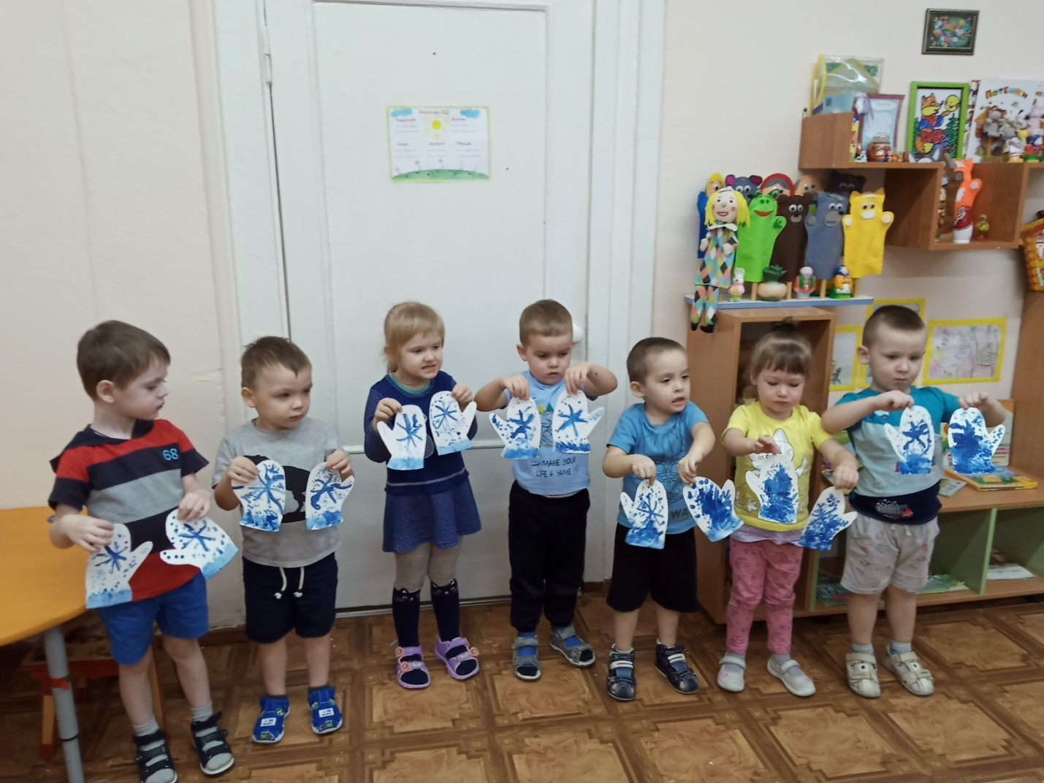

«Зимний лес»
(нетрадиционная техника рисования – солью)
Цель: учить передавать в художественной деятельности, с использованием нетрадиционного материала, красоту зимнего пейзажа.
Задачи:
Обучающая: учить детей рисовать зимний пейзаж солью.
Развивающая: развивать познавательную активность и эстетическую восприимчивость. Развивать любознательность, познавательный интерес ребенка в процессе экспериментирования.
Воспитательная: воспитывать интерес к изобразительной деятельности необычным способом.
Предварительная работа: Наблюдение за снегом, чтение сказок и рассказов о зиме, рассматривание иллюстраций о зиме, прослушивание музыкальных произведений на зимнюю тему, беседа с детьми на тему: «Какого цвета зима?»
Материалы для занятия: Картон синего и черного цвета, клей, салфетки, соль.
Используемая литература:
- Веракса Н.Е., Комарова Т.С., Васильева М.А. Примерная общеобразовательная программа дошкольного образования «От рождения до школы», 2-е изд., М.: МОЗАИКА - СИНТЕЗ, 2014 г.
- Давыдова Г.Н. «Нетрадиционные техники рисования в детском саду», М.: «Издательство Скрипторий 2003», 2008.
- Колдина Д.Н. Игровые занятия с детьми 3 – 4 лет. – М., 2010.
- Лыкова И.А. Изобразительная деятельность в детском саду. Младшая группа. – М., 2010
Ход занятия:

Воспитатель:
Здравствуй, солнце золотое!
Здравствуй, небо голубое.
Здравствуй, вольный ветерок.
Здравствуй, беленький снежок!
Здравствуйте, детишки: девчонки и мальчишки.
Воспитатель: Ребята, какое сейчас время года? На улице так красиво!
Дети: Сейчас идет зима.
Воспитатель: Как можно узнать, что наступила зима? Какие у нее признаки?
Дети: Выпал снег, на улице холодно, стали одеваться теплее, на деревьях нет листьев.
Воспитатель: Правильно. Зимой много снега. Скажите, а какой снег?
Дети: Белый, пушистый, мягкий, холодный, легкий.
Воспитатель: Давайте с вами погуляем по зимнему лесу. Посмотрите, какая красивая снежная елочка! Дед Мороз позаботился о ней и украсил белым и пушистым снегом, а кто спрятался под ней, вы узнаете, если отгадаете мою загадку:
Поменял трусишка цвет,
А потом запутал след.
Дети: Зайчик.
(Появляется зайчик)
Зайчик: здравствуйте, ребята! Вы пришли ко мне в гости полюбоваться зимним
лесом? Только вы не шумите…
Как на горке – снег, снег,
И под горкой – снег, снег,
А под снегом спит медведь.
Тише, тише… Не шуметь.
Мой друг Мишка никогда не видел зимы, снега…
Воспитатель: Ребята, а как вы думаете, почему?
Дети: Медведи зимой спят в берлоге.
Воспитатель: Давайте ему нарисуем зимний лес, а когда он весной проснется, я передам ему ваши работы, и он увидит зиму и обрадуется. Пойдемте за столы и нарисуем для Мишки зимний лес. А ты, зайчик, садись вместе с нами и посмотри.
Воспитатель: Я сегодня для вас приготовила интересный материал, раскройте коробочки и посмотрите, что там лежит (дети рассматривают содержимое в контейнерах, можно попробовать на вкус, понюхать). Узнали, что это такое? Какого цвета?
Дети: Соль, белого цвета.
Воспитатель: что я делаю, пересыпаю соль, значит, соль пересыпается, так как состоит из кристаллов. Волшебный снег — это соль. Попробуем использовать вместо снега соль для рисования? Сегодня я хочу предложить вам нарисовать картину (пейзаж), на которой будет изображена зимняя природа.
Практическая часть.
Показ приемов рисования. Воспитатель берет картон синего цвета, на котором нарисован силуэт дерева без листьев. Показывает, что нужно намазать клеем ветки дерева и посыпать солью. Когда клей немного подсохнет, стряхнуть лишнюю соль. Картина готова.
Воспитатель: А теперь вы ребята, каждый из вас может нарисовать свою зимнюю картинку.
Дети приступают к работе, рисование сопровождается музыкой.
Воспитатель: Какие замечательные картины у нас получились. Молодцы! Теперь вы знаете, что зимние пейзажи можно изобразить при помощи волшебного снега – соли.
Воспитатель: Зайчик, тебе понравился наш лес? (анализ работ)
Зайчик: очень понравился ваш сказочный зимний лес, напоминает лес, в котором я живу. Обязательно передам ваши работы своему другу Мишке. Когда он весной проснется, то узнает, какой бывает зимний лес.
(Зайчик уходит и уносит работы)
Воспитатель: Ребята, вы сегодня молодцы!

«Военная техника»
Цель: Формирование знаний детей о военной технике.
Задачи:
1. Познакомить детей с праздником 23 февраля, рассказать детям о Российской армии, о родах войск
2. Развивать речь, внимание.
3. Воспитывать уважительное отношение к защитникам нашей родины.
Материал: Гуашь, вода, салфетки, ватные палочки, зубные щетки. Иллюстрации с изображением солдат на военной технике, танкиста, моряка, летчика; военная машина: танк, самолет, корабль, грузовая машина;

Ход занятия.
Воспитатель: здравствуйте ребята. Сегодня мы поговорим о хорошем празднике - 23 февраля, познакомимся с разной военной техникой.
Воспитатель: Отечество — это наша родина. А что можно назвать Родиной? Родина — это наша страна, город, дом в котором мы живем. И чтобы мы все жили в мире и в свободе, наша армия защищает нашу страну от врагов. А сейчас я предлагаю отгадать загадку.
- Он готов в огонь и бой,
- Защищая нас с тобой,
- Он в разведку в дождь и в град,
- Не покинет пост. (Солдат)
Воспитатель: правильно, ребята, солдат. Именно солдаты охраняют нашу Родину от нападения врагов. Ребята посмотрите, он одет в китель (рубашку, а на голове у него пилотка. Скажите, какого цвета одежда солдата?
- зелёного.
Воспитатель: правильно, зеленого цвета.
(На столе стоят: танк, корабль, самолет, грузовая машина) Ребята, посмотрите, на столе стоят танк, корабль, самолет, грузовая машина. Какой техникой управляет солдат?
Дети: грузовая машина
Воспитатель: правильно, ребята, грузовая машина. Чтобы легче было безопасно и легко передвигаться, солдаты использовали грузовую машину.
Воспитатель: а сейчас послушайте следующую загадку.
- Гусеницы две ползут,
- Башню с пушкою везут. (Танк)
Воспитатель: правильно, ребята, танк. Молодцы. Давайте его рассмотрим. Кто управляет танком, ребята?
Дети: танкист.
Воспитатель: правильно, ребята, танкист. На земле нас защищают: солдаты и танкисты. Но враги могут наступать не только на земле, но и на воде. Кто же защищает нас на воде? Узнать сможем, отгадав загадку.
- Он морской, но добрый волк,
- В синем море знает толк.
- Ищет он во тьме маяк, потому что он (моряк)
Воспитатель: правильно, ребята, молодцы. Посмотрите, ребята, на форму моряка. Она отличается от формы солдата и танкиста. Моряки одеты в тельняшку, а на голове у них бескозырка. На чём же охраняют нашу границу моряки?
Дети: на корабле
Воспитатель: Молодцы, почти все загадки вам удалось отгадать, но осталась еще одна.
- Самолет парит, как птица,
- Там - воздушная граница.
- На посту и днем, и ночью
- Наш солдат - военный. (лётчик)

Дети: Летчик
Воспитатель: правильно ребята, лётчик. Враги могут напасть на нас и с неба. Поэтому мы всегда должны быть готовы. Чем же управляет лётчик?
Воспитатель: правильно, самолет, давайте его рассмотрим.
Воспитатель: ну, а сейчас, приступаем к работе. На листах бумаги нарисованы контуры военной техники. Мы будем ватными палочками заполнять контур, а затем зубной щеткой делать набрызг, как будто салют. Воспитатель договаривается с детьми по поводу раскраски военной техники, и объясняет детям технику выполнения набрызга.
Воспитатель: Молодцы, ребята. Вы сегодня очень постарались. Вот какие замечательные рисунки у нас получились.

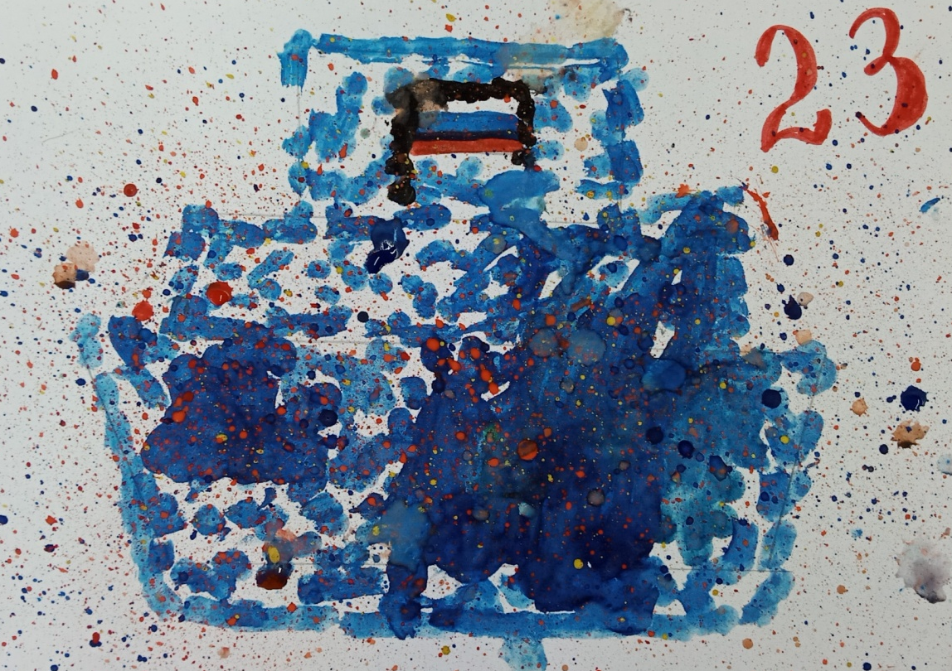

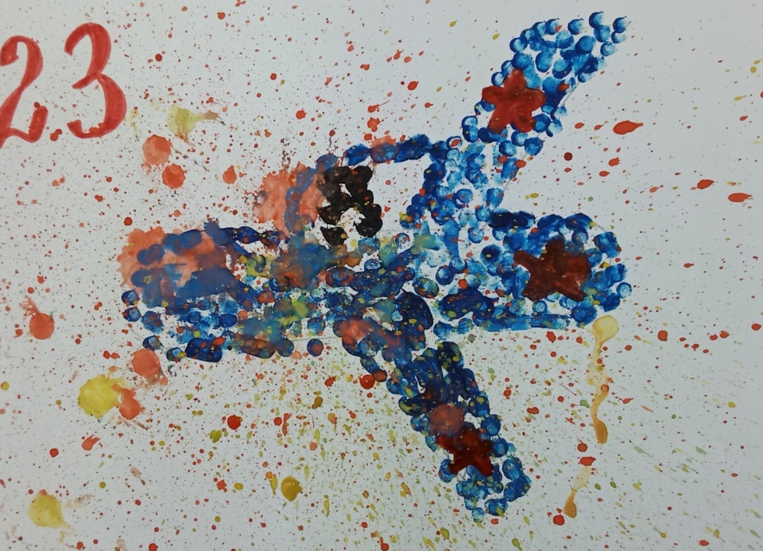
«Петушки».
Задачи.
Образовательные. Совершенствовать умение в нетрадиционной изобразительной технике отпечатками ладоней, пальцев рук, фломастерами. Учить превращать отпечатки в петушка, рисовать дополнительные детали (гребешок, ноги со шпорами и т.д.). Закреплять знания о симметричных и асимметричных предметах.
Развивающие. Развивать мышление, мелкие мышцы пальцев, умение образовывать форму множественного числа существительных, обозначающих детенышей животных.
Воспитательные. Воспитывать эстетические чувства, любовь к природе и животным.
Предварительная работа.
Чтение народных сказок и потешек «Петушок и бобовое зернышко», «Петушок – золотой гребешок»
Материалы.
Гуашь, кисти, салфетки, фломастеры, вода в баночках.
Методика проведения.
(Воспитатель обращает внимание на домик, возле него игрушки - домашние птицы их птенцы).
Воспитатель. Ребята, сегодня я хочу вас пригласить в гости к бабушке Агафье. А где же она? Нет?! Но пока ее нет дома, предлагаю назвать домашних птиц, которые живут у нее.
Д/и «Птичий двор». Звучит музыка. Дети называют птиц и их птенцов (гусята, утята , индюшата, цыплята).
Бабушка Агафья. Здравствуйте, ребята! Я рада видеть вас у себя в гостях! Спасибо, вам, за то, что вы назвали правильно всех птенцов моего птичьего двора! Попробуйте отгадать мою загадку.
«Красный гребешок
Хвост с узорами,
Сапоги со шпорами,
Важная походка
Рано утром встает,
Звонко песни поет» (Петушок).
Воспитатель. Да, сегодня мы будем рисовать петушка – красного гребешка!
Воспитатель и дети рассматривают игрушку и изображение петушка, выясняют мелкие детали в его изображении. Проводится игра «Половинки одинаковые?». Выясняют что изображение петушка - асимметрично. Воспитатель показывает, как раскрасить ладошку красками, чтобы получить яркого красочного петушка.
Дети наносят желтую краску на большой палец и ладонь, остальные четыре пальца раскрашивают разными яркими цветами. Затем наносят отпечаток на лист бумаги и дорисовывают детали (гребешок, бородка, крыло, ноги, шпоры и др.). Звучит музыка, дети рисуют петушка (при затруднении воспитатель показывает индивидуальный способ изображения).
Воспитатель. Ну, а теперь рассмотрим наших петушков, какие они получились яркие, красивые, а каждый из вас пусть расскажет о своем петушке.
Воспитатель. Вы сегодня молодцы, ребята! Порадовали бабушку Агафью. Я думаю, что она будет очень рада увидеть нас снова у себя в гостях.
Бабушка Агафья. До новой встречи ребята!

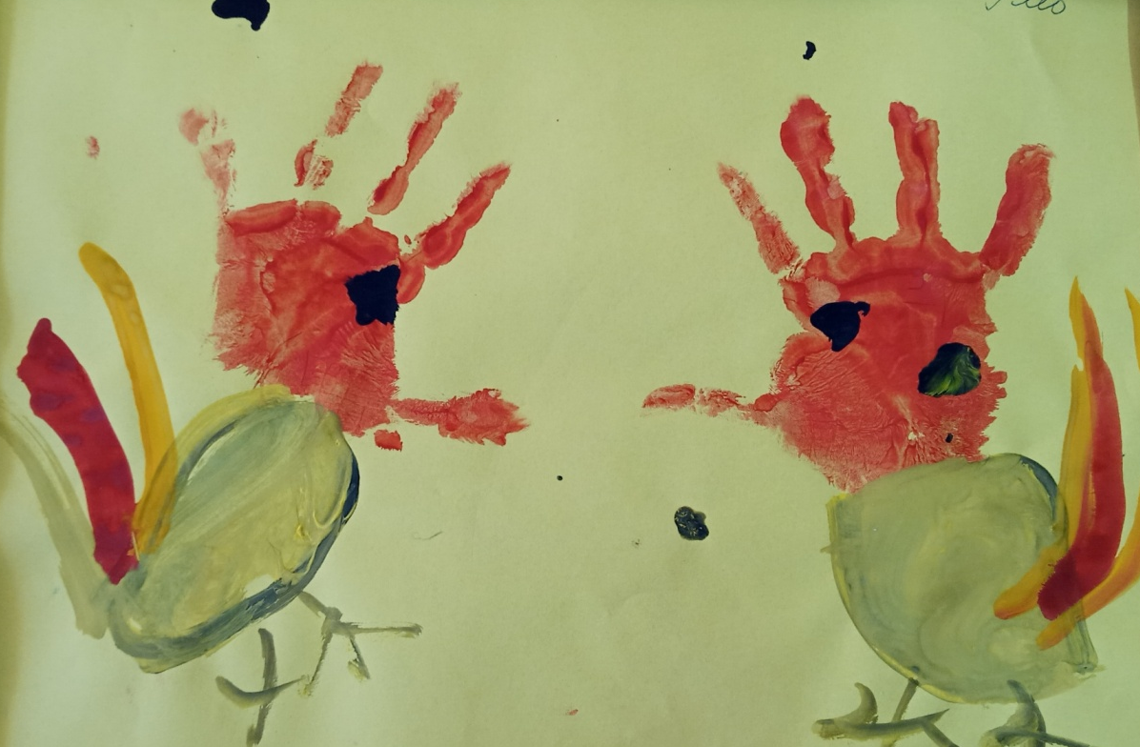

«Бабочка-красавица»
Задачи: знакомить детей с нетрадиционной техникой рисования – штамп (губкой), развивать фантазию, эстетическое восприятие, воспитывать бережное отношение к природе.
Материалы и оборудование: бабочки-заготовки (губки), краски, ватные палочки, салфетки, баночки с водой, открытки с изображениями бабочек.
Ход занятия:
Воспитатель. Скажите, какое сейчас время года?
Дети. Весна.
Воспитатель. А какое очень скоро наступит? (ответы детей) Правильно, лето. Мы его все ждем. А почему? (ответы детей) Но не только мы радуемся наступившему теплому сезону, но и вся природа тоже проснулась. И растения, и животные, и насекомые…
Сейчас я загадаю вам загадку, а вы попробуйте отгадать, о ком сегодня мы будем говорить:
Шевелились у цветка все четыре лепестка.
Я сорвать его хотел – он вспорхнул и улетел…
(ответы детей)
Правильно, это бабочка.
Воспитатель прикрепляет на мольберт бабочку.
Посмотрите, какая красивая бабочка прилетела к нам на занятие.
Давайте посмотрим, какие бывают бабочки (воспитатель показывает открытки). Дети рассматривают и вместе комментируют то, что видят.
Какие красивые и разные цвета и узоры мы видим на крыльях бабочек! Крылышки у всех бабочек прозрачные, но сверху покрыты крошечными цветными чешуйками. Эти чешуйки ярко окрашены и образуют разные пятна, линии, полоски, разводы. Получается «рисунок крыла» - настоящая картина. Хочется взять бабочку в руки, чтобы рассмотреть и погладить нежные крылышки. Но если бабочку взять в руки, то чешуйки сотрутся. Для неё это настоящее горе: бабочка не сможет летать, и значит погибнет! Поэтому гораздо лучше любоваться бабочкой, не прикасаясь к ней.
Физкультминутка.
Наши бабочки летали (дети бегают, машут руками)
И немножечко устали (останавливаются)
На цветочки сели отдохнуть, (приседают)
Чтоб опять пуститься в путь! (бегают, машут руками).
Воспитатель. Ребята, вам нравятся бабочки? Все они очень красивые, нарядные, веселые.
Мы с вами сейчас превратимся в художников и поможем нашим бабочкам стать красивыми.
Мы возьмем губку, обмакиваем ее в коробочку с краской (разные цвета) и прижмем ее рукой на лист бумаги. Что же у нас получилось? Вся бабочка оказалась раскрашена!
Да вы же волшебники! Какие красивые и радостные бабочки!
Далее воспитатель предлагает детям (ватными палочками) дорисовать бабочкам усики, и травку - лужок, где летают бабочки.
Дети дорисовывают.
Воспитатель и дети любуются красивыми бабочками.

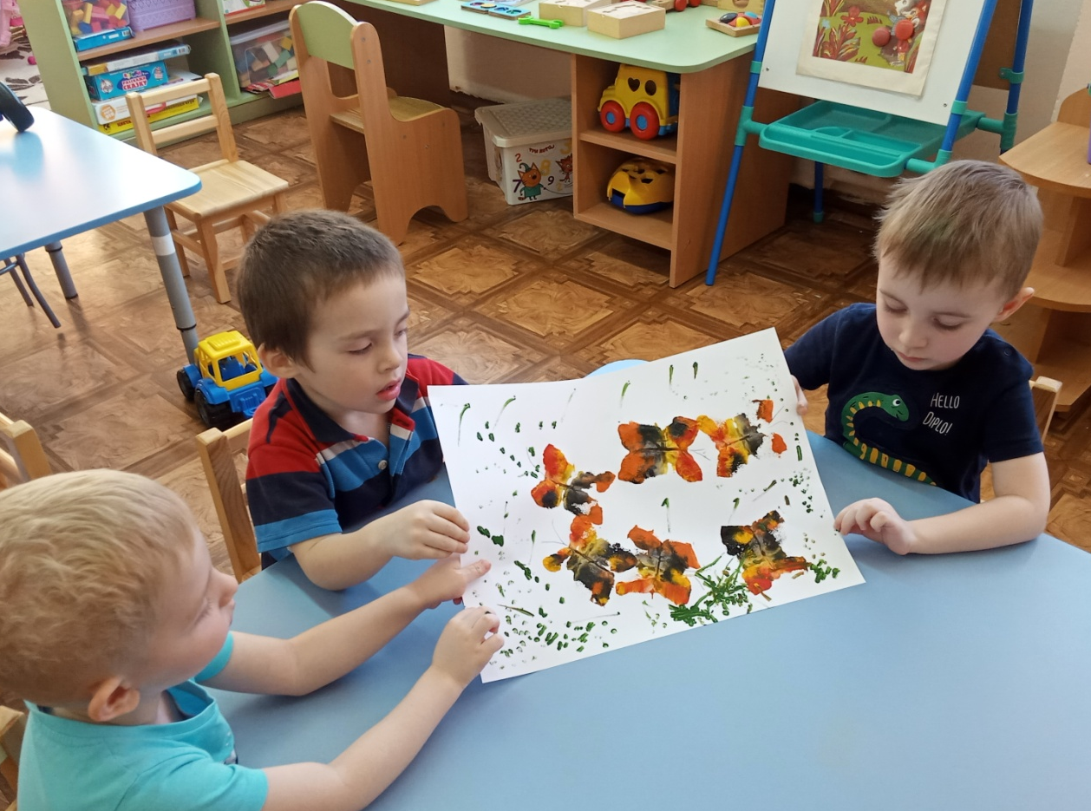

«Божья коровка»

Программное содержание:
- Учить детей рисовать выразительный образ Божьей коровки;
- Усовершенствовать технику рисования гуашью, рисовать ладошкой и ватной палочкой;
- Развивать чувство формы и цвета;
- Воспитывать умение видеть красоту природы, вызвать желание оберегать живую природу и интерес к насекомым.
Оборудование:
- Листы бумаги (тонированные зеленого цвета)
- Гуашь красная и черная;
ватные палочки; стаканчики с водой, салфетки.
Наглядный материал:
- Игрушка «Божья коровка» или картинка с изображением божьей коровки.
Предварительная работа:
- Наблюдение за божьей коровкой.
- Разучивание потешки:
Божья коровка,
Черная головка,
Улети на небо,
Принеси нам хлеба,
Черного и белого,
Только не горелого.
Ход занятия:
Воспитатель:
Ой, смотрите, на лужок
Летит маленький жучок.
(Воспитатель жужжит, изображая полёт жучка)
Прямо на ладошку
Села эта крошка.
Воспитатель: Ребята, сегодня к нам в гости прилетело это насекомое. Скажите, пожалуйста, как оно называется?
Дети: «Божья коровка»
Воспитатель: Молодцы ребята! Это божья коровка. Мы часто встречались с ними во время прогулок. Расскажите, какие они, божьи коровки? Нравятся ли вам? Почему? Как нужно вести себя при встрече с этим насекомым? (Ответы детей.)
Воспитатель: А давайте сейчас мы с вами станем «Божьими коровками».
Мы вокруг себя покрутились – кружимся, в божьих коровок превратились!
Воспитатель: А теперь станцуем танец «Божьих коровок»
- Наши ручки мы сейчас превратим в крылышки. Вот так. (Быстро перебирает пальцами рук – это “крылышки жучка“ дети повторяют его действия).
- Наши ножки. Вот так. (Поднимаемся на носочки).
- А ещё все жучки умеют негромко жужжать. Вот так. Ж – Ж – Ж (Дети повторяют за воспитателем).
- Посмотрите, теперь мы с вами настоящие жучки. Полетели!
- Мы немножко, пожужжим: ж – ж – ж (Дети летают как “жучки“ и жужжат).
- На цветочках посидим. (Стоят и слегка приседают) – качаются на цветочках.
Воспитатель: Ребята, мы с вами сейчас нарисуем на этом листочке (показ листочка) божью коровку.
Спинка у Божьей коровки какой формы? Круглой. А какого цвета? Красного. Но сначала мы покрасим ладошку (центр) красной краской и приложим на свой лист бумаги. Дети выполняют, воспитатель помогает.

Теперь обмакните ватную палочку в черную краску и нарисуйте голову Божьей коровки - полукруг. Закрасьте его.
Нарисуйте на голове усики. Сколько их? Два усика — две маленькие прямые линии. Спинку Божьей коровки разделим пополам линией черного цвета.
Какого цвета у Божьей коровки точечки? - Черного. Чем будет удобнее рисовать точечки? Ватной палочкой.
(Воспитатель помогает детям в ходе работы).

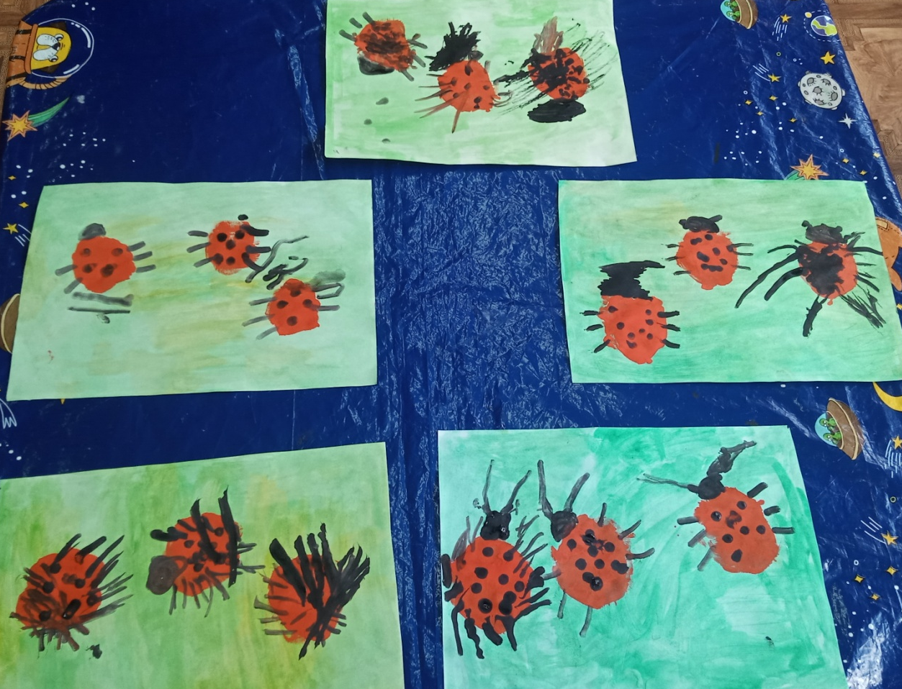

Тема: «Одуванчики».

Цель: создание творческой работы ватными палочками.
Задачи:
Развивать интерес к экспериментированию с материалами и средствами изображения.
Учить рисовать цветы новым способом изображения.
Развивать цветовосприятие, воображение, творчество у детей.
Вызвать положительные эмоции от проделанной работы.
Воспитывать интерес к необычным техникам.
Материал: бумага акварельная формата А-4, кисти и ёмкость для разведения краски, гуашь, вода, ватные палочки, салфетки.
Предварительная работа: Рассматривание картин, иллюстраций, фотографий цветов, беседа, чтение литературы.

Ход занятия
Организационный момент:
Ребята, отгадайте загадку:
На лужайке возле леса,
Расцвели цветочки.
Желтые, как солнышко.
На зеленой ножке. (Одуванчики.)
- Правильно, это одуванчик.
Беседа с детьми:
- Ребята, посмотрите какой красивый одуванчик на картине (дети рассматривают фото или картинку).
- Ребята, чем же этот цветок похож на солнце? (Круглый, желтый.) Правильно, молодцы. Давным-давно люди так и говорили: «Одуванчик золотой – солнышка сынок родной!»
- Но не всегда одуванчики желтые, похожие на солнышко. Приходит время, и желтые лепестки сменяют белые пушинки.
- Золотой и молодой
За неделю стал седой.
А денечка через два
Облысела голова.
- Одуванчик – очень правильный цветок. Просыпается и ложится спать вместе с солнышком. В пасмурную, дождливую погоду одуванчик не раскрывает свои лепестки, держит их закрытыми. А ещё одуванчики очень любят насекомые. Шмели и бабочки пьют одуванчиковый сладкий нектар. Пчелы кушают цветочную пыльцу, нектар и делают одуванчиковый мед – густой и ароматный.
- Ребята, давайте еще раз рассмотрим одуванчик. Посмотрите, пожалуйста, на картинку, из каких частей состоит этот цветок? (Стебель, листья, цветок, корень.) А какую форму напоминает цветок одуванчика? (Форму круга.) Правильно, молодцы!
Пальчиковая гимнастика «Цветок»
Одуванчик вырос на поляне,
(Соединить руки, изображая «бутон».)
Утром весенним раскрыл лепестки.
(Раскрыть руки, разжать пальцы.)
Всем лепесткам красоту и питание
(В ритме словам раздвигать и соединять пальцы.)
Дружно дают под землей корешки!
(Соединить руки тыльными сторонами,
пошевелить пальчиками – «корешками».)
Вечер. Желтые цветки закрывают лепестки.
(Плотно сжать переплетенные пальцы.)
Тихо засыпают, головки опускают.
(Положить руки на колени.)
Объяснение
1. Рисуем фон, для этого лист бумаги покрываем желтой гуашью. В нижнюю часть листа наносим зелёную краску, широкими мазками, снизу вверх, или слева направо.
2. На зелёном фоне тонкой кистью рисуем траву и стебли одуванчиков.
3. Рисуем чашечки будущих одуванчиков.
4. Берём ватные палочки, и рисуем ими методом тычка белой гуашью.
Ставим отпечатки ватными палочками вокруг нарисованных чашечек одуванчиков.
Итог занятия:
- Давайте вспомним, что мы рисовали на занятии?
- Что вам понравилось больше всего?
- Что собирают пчелки с цветков одуванчика?
- Все ребята сегодня постарались. Молодцы! А теперь давайте вместе с вами рассмотрим наши рисунки.

Используемая литература:
- Давыдова Г.Н. «Нетрадиционные техники рисования в детском саду», М.: «Издательство Скрипторий 2003», 2008.
- Колдина Д.Н. Игровые занятия с детьми 3 – 4 лет. – М., 2010.
- Лыкова И.А. Изобразительная деятельность в детском саду. Младшая группа. – М., 2010

